选择器(selector)
document.getElementById(id):通过id查找元素节点,具有唯一性,若是在同一个页面中有相同id,只会取第一次出现的id.
document.getElementsByTagName(tag):通过tag标签名来查找元素节点,查找到的会是包含零个或多个元素的NodeList,若是传入*,则会取文档中的所有元素.本方法只会从当前节点查找标签.在html文档中,会返回一个HTMLCollection对象,可通过方括号或item访问,若是方括号中传入的是字符串,则会调用namedItem方法.
namedItem():通过getElementsByTagName获取的HTMLCollection对象属性,若是其中有元素有name属性,可通过传入元素的name属性值获取.
document.getElementsByName(name):通过name属性的值获取元素节点,通常是用在单选按钮上.
previousSibling(),nextSibling():同级的前一个节点,后一个节点
firstChild(),lastChild():等同于node.childNodes[0], node.childNodes [node.childNodes.length-1];
document.anchors:包含文档中多有带name特性的a标签.
document.links:包含所有带href属性的a标签.
document.forms:包含文档中所有的form元素.
document.images:包含所有的image元素.
document.querySelector(arg):jQuery选择器的由来,可传id,元素,类选择器,以及父类派生子类选择器.id需加#,元素直接写,类前加点.可是document,也可是元素调用,都是从元素的后代里查找.但是只返回第一个匹配的元素.
document.querySelectorAll(arg):同querySelector相同,但是返回的是所有匹配项组成的NodeList集合,若是页面上有多高相同的id,则会取得所有id相同的元素.
document.getElementsByClassName(class1 class2):接收类名为参数,参数可多个,中间空格隔开,顺序无所谓,全部满足的就返回.
ele.childElementCount:返回子元素个数,不含文本和注释节点,一下都是如此,相对于first等安全一点.
ele.firstElementChild:元素的第一个节点.和firstChild作用一样.
ele.lastElementChild:元素最后一个节点
ele.previousElementSiblings/nextElementSiblings:前/后一个同辈元素

String(S)
属性
S.length:获得字符串长度.
方法
S.string[index]:返回string的index位置的字符,在IE8以下无效.
S.charAt(index):返回字符串中给定位置的字符,若超出返回空字符串.
S.charCodeAt(index):返回字符串中指定位置字符的ASCII字符编码.
concat(argn):拼接字符串,可接收多个参数,和+的作用相同,返回一个新字符串.
S.split(arg1[,len]):将字符串按指定符号分割,返回分割后的字符串组成的数组.len表示接收的数组长度.
S.substr(index[,len]):截取从指定位置开始的字符串,第2个参数表示从index开始截取的字符串长度,不传截取到末尾,返回新.若index为负,则加上字符串长度;若len为负则转换为0.
S.slice(index1[,index2]):截取字符串指定下标的字符,含头不含尾,第2个参数不传截取到末尾,回一个新的字符串.不管是那一个参数为负,统一都会加上字符串的长度,而且参数位置不会因为大小而调换.
S.substring(index1[,index2]):若参数都为正则与slice相同.若是参数为负,不论何种情况都要加上字符串长度后再执行方法.在此方法中,参数的位置不是固定的,小的为作为起始,大的作为结束,这是和slice的不同.
S.search(regexp):接收一个RegExp(正则)对象或字面量的正则表达式,返回字符串中正则表达式的下标,只找一个.
S.indexOf(arg[,index]):返回arg在字符串中的下标,若没有则返回-1.若index存在,则从index位置开始查找.若arg是多个字符组成的字符串,则返回第一个字符的下标.从开头向后查找.和search方法不同的是,indexOf只能查找固定的字符串,而search方法可以是多样的.
S.lastIndexOf(arg[,index]):从字符串的末尾向开头查找arg,若arg是多个字符,同样是返回arg开头字符的下标.若index存在,则从index位置开始向前查找.同indexOf一样,找到第一个目标后就停止查找.
S.trim():去掉字符串前后的所有空格,返回新字符串.
S.toLowerCase():将字符串全转为小写.
S.toUpperCase():将字符串全转为大写.
S.replace(RegExp,arg1):将字符串中匹配正则的字符换成arg1的值,只会替换第一个,要想全部替换可以在正则中加上全局参数.原生里面并没有replaecAll方法.第一个参数可以是RegExp对象也可以是字面量的正则表达式,第二个参数可以是字符串也可以是方法.如果是字符串,可以使用特殊的字符序列,将正则操作得到的值插入到结果字符串中,如下:
$$ --> $:$$表示将得到的字符串换成$.$$要以字符串的形式写入.
$&-->匹配整个模式的子字符串,与RegExp.lastMatch()相同;
$’-->匹配的子字符串之前的子字符串,与RegExp.leftContent相同;
$`-->匹配的子字符串后的子字符串,与RegExp.rightContent相同;
$n-->匹配第n个捕获的子字符串,n代表0-9.若是没有定义捕获组,则使用空字符串.
$nn-->匹配第nn个捕获的子字符串,nn代表01-99.若是没有定义捕获组,则使用空字符串.
若是第二个参数为方法,方法可接收3个参数:模式的匹配项,[匹配的第一个捕获组],[匹配的第二个捕获组]...模式匹配在原字符串的位置,原始字符串.返回一个字符串,表示应该被替换的匹配项使用函数的规则进行匹配后的字符串,使用函数可以更精准的对多个匹配规则进行分组匹配.第一个参数,模式的匹配项可以是多个,也可以是一个,但是最后两个参数必然是在位置和原字符串.如下:
text.replace(/正则/,function(match,pos,originalText){});
在使用时,这三个参数会自动从text中传进去.
S.localeCompare(arg):比较两个字符串中字符在字母表中的位置,若S在字母表中排在arg之后,返回大于0,否则小于0,相同则等于0.有些地区的此方法会区别大小写,能不用就不用.
Global(G)
属性
undefined,NaN,Infinity,Object,Array,Function,Boolean,String,Number,Date,RegExp,Error,EvalError,RangeError,ReferenceError,SyntaxError,TypeError,URIError.
方法
encodeURI(arg):对URI进行编码,用特殊的UTF-8编码替换无效的字符.它不会对本身属于URI的符号进行编码,例如斜杠,问号,#号,冒号.
encodeURIComponent(arg):对URI进行编码,和encodeURI不同的是,它会对所有非标准字符进行编码,所以一般都是对附加在URI后面的字符进行编码时才使用它,多用于查询字符串参数.
decodeURI(arg):只能对使用encodeURI编码的字符进行解码.
decodeURIComponent(arg):同上.
Math.PI:∏的值.
Math.SQRT1_2:开平方.
Math.SQRT2:2的平方.
Math.min(num1....):取得参数中的最小值,必须是数值.
Math.max(num1...):取得参数中的最大值,必须是数值.
Math.max.apply(Math,arr):取得arr数组中的最大值,必须是数字数组.最小值同理.
Math.ceil(num):向上舍入,即大于num的最小整数.
Math.floor(num):向下舍入,小于num的最大整数.
Math.round(num):四舍五入.
Math.random():返回一个(0,1)之间的小数.
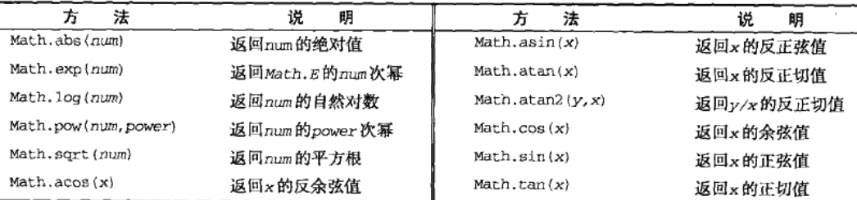
Object(O)
Object.defineProperty(arg1,arg2,arg3):修改对象属性默认值.三个参数:属性所在的对象,属性的名字,一个描述符对象.描述符对象必须是configuration,enumeration,writable,value中的一个或多个.例如:
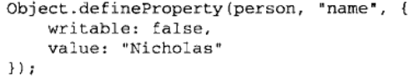
Object.getOwnPropertyDescriptor(arg1,arg2):获取给定对象的属性的描述符.接收两个参数,属性所在的对象,属性的名称.
Object.getProtypeOf(object1)[.arg]:取得object1实例的原型对象.若是后面带arg参数,则表示取得object1的原型的arg属性的值.
object.hasOwnProperty(“arg”):检查object实例中是否含有arg属性,属性名必须要带引号,若存在于实例中则返回true.
“arg” in object:检查属性arg是否存在于object中,不管是实例中还是原型中存在都返回true,结合hasOwnProperty可以判断属性是存在于实例对象中还是原型中.
for-in,Object.keys(arg):for-in会返回实例对象和原型中可枚举的所有属性,Object.keys会根据arg参数是实例还是原型返回其中可枚举的属性组成的数组,不会都返回.
Object.getOwnPropertyNames(proto):接收一个原型为参数,获得实例中所有的属性,包括可枚举的和不可枚举的.
BOM(window)
outerWidth,outerHeight:在IE9+,ff,safari中返回浏览器的宽高.
document.body.clientWidth(clientHeight):获取浏览器视口的尺寸.在不同模式下,也可能是document.documentElement.clientWidth();
resizeTo(arg1,arg2):接收浏览器的新尺寸,arg1,arg2分别为宽高.
resizeBy(arg1,arg2):接收新窗口和原窗口宽高之差.这2个方法可能被禁用.
window.open(url[,name][,string][,boolean]):要加载的url,窗口目标,一个特性字符串,新页面是否取代浏览器历史记录中当前加载页面的布尔值.通常只传第一个参数,最后一个参数只在不打开新窗口的情况下使用.若传name,而且该参数是已有的窗口或框架名,就会在具有该名称的窗口或框架加载url,若是该那么不存在,那么就会根据第三个参数来创建一个新标签或窗口,若第三个参数不存在,则会打开一个默认的新窗口.第三个参数是一个逗号分隔设置的字符串,可设置如下:
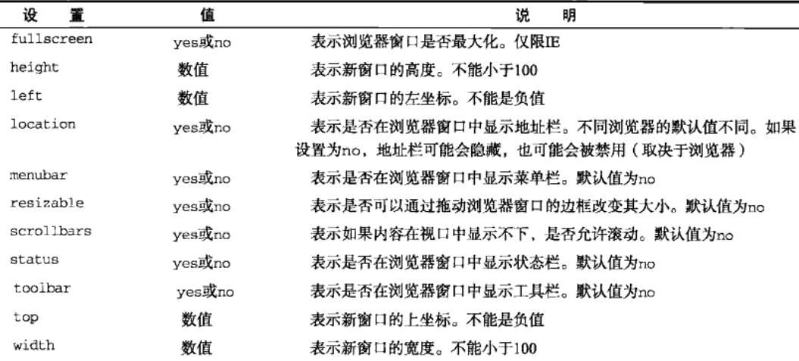
例如:
top.close():关系弹出窗.
setTimeout(func,time):在time毫秒之后执行func.func也可以是和eval中的参数一样的字符串.该方法会返回一个数值ID,这个ID相当于任务序列中的唯一标识符,若是不想调用func,可以在执行时间之前调用clearTimeout(ID)清除setTimeout方法.在执行延迟方法之前多次点击方法,仍然只会执行一次方法.
setInterval(func,time):间隔time毫秒执行一次func,会返回一个执行队列的ID,可使用clearInterval(ID)取消调用.
alert():打印字符串.
confirm(string):接收一个字符串,返回一个boolean.若是点击确定返回true,若是点取消则返回false.
prompt(title,text):提示框,可以显示让用户输入的文本.除了确定和取消按钮之外还有一个文本输入框.title表示用户输入的提示信息,text可以是空字符串,表示文本域显示的默认值.若是用户点确定则返回文本域中的值,若是关闭或取消提示框,则返回null.
window.print():显示打印对话框.
window.find():显示查找对话框.
window.onhaschange事件:URL参数列表(及#号后面的所有字符串)发生变化时通知开发人员,触发此事件时,event对象中包含oldURL和newURL.
window.location.下图方法:
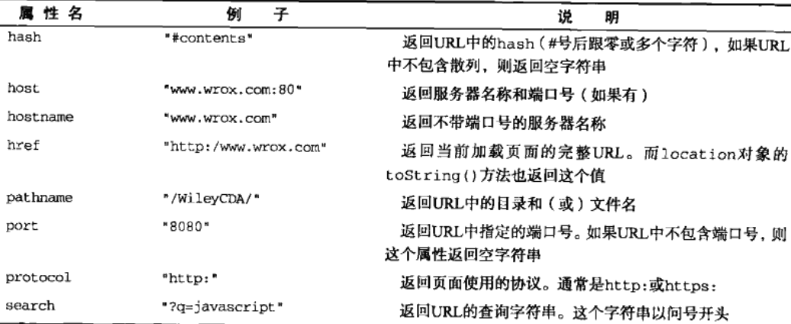
DOM(Node)
Node类型
nodeType属性:表明节点的类型,共有12种节点.如下:
Node.ELEMENT_NODE()或1;Node.ATTRIBUTE_NODE()或2;
Node.TEXT_NODE()或3;Node.CDATA_SECTION_NODE()或4;
Node.ENTITY_REFERENCE_NODE()或5;
Node.ENTITY_NODE()或6;
Node.PROCESSING_INSTRUCTION_NODE或7;
Node.COMMENT_NODE或8;Node.DOCUMENT_NODE或9;
Node.DOCUMENT_TYPE_NODE()或10;
Node.DOCUMENT_FRAGMENT_NODE()或11;
Node.NOTATION_NODE或12;
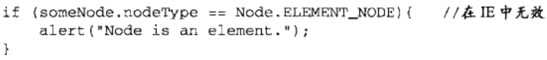
因在IE中没有公开Node的构造函数,所以为了跨浏览器,此处最好写成数字1.
nodeName:节点的标签名.
nodeValue:节点的值,若是元素节点,则为null.
ele.childNodes:属性,保存着一个NodeList对象,与数组类似,有length属性,node.childNodes=NodeList,可通过[index]访问,也可通过item(index)访问.包含元素的所有子节点,包括注释,空白符,文本节点.
ele.children:属性,获得元素的所有元素子节点,不包含空白符,注释,文本节点.
parentNode():父节点
hasChildNodes():检查是否含有一个以上的子节点,有返回true.
ele.appendChild(ele):向ele节点的childNodes列表末尾添加一个元素节点,返回新增的节点ele.若是传入到列表中的节点是父节点中已有的,则将节点位置转移到新位置.
ele.insertBefore(ele1,ele2):在ele元素子节点的ele2元素之前插入新的元素ele1,返回ele1.
ele.insertAdjacentHTML("beforebegin","<p>Hello World</p>"):在ele元素之前插入同辈的p元素.
ele.insertAdjacentHTML("afterbegin","<p>Hello World</p>"):在ele元素之内插入一个新的第一位子元素.
ele.insertAdjacentHTML("beforeend","<p>Hello World</p>"):在ele元素之内插入一个新的最后一位子元素.
ele.insertAdjacentHTML("afterend","<p>Hello World</p>"):在ele元素之后插入一个同辈的元素
replaceChild(ele1,ele2):将ele1替换ele2,返回被替换的节点ele2,ele2将被从文档树中移除.
removeChild(ele):移除指定的节点,返回ele.
cloneNode(boolean):默认为false.当为true时,执行深复制,复制节点及其整个子节点树;false只复制节点本身.复制后的节点虽属于文档数,但是并没有父节点,需要通过appendChild等方法将其加入到文档树中.
normalize():处理文档树中的文本节点,由于解析器的实现或DOM操作等原因,可能会出现空文本节点,或接连出现两个文本节点的情况.当在某个节点调用这个方法时,就会在此节点的后代节点中查找上述两种情况,若是出现空文本节点,删除.若找到相邻的文本节点,则合并.
document.documentElement:取得文档树的html节点(整个文档树).
document.body:取得对body的引用.
document.doctype:取得对<!DOCTYPE>的引用.(不用)
document.title:取得当前页面的标题,也可设置页面的标题.
document.URL:相对于window.location.href方法,获取当前页面完整的URL,不可改.
document.domian:相当于window.location.hostname,获取当前页面的域名,可修改,但是只能修改为URL中出现的子域名.
document.referrer:链接到当前页面的那个页面的URL,可能为空,不可改.
document.write(str):接收一个字符串,原样写入,也可包括外部文件.writeln会换行.
document.createElement(tag):创建新元素,接收一个标签名为参数,创建了之后需要添加到文档中可见.
ele.nodeName/tagName:返回元素的标签名.
ele.className:获得元素的样式名称,单个元素节点的其他属性也可通过这种点属性名的方式获取,只是样式比较特殊.像这种直接点出属性的方式只有在DOM公认的特性才能用,自定义的取不到.另外style属性通过对象属性访问返回的是对象,通过方法访问得到的是CSS字符串,只有在取得自定义的属性时才用方法,取得公认的属性则用对象属性访问.
ele.getAttribute(name):获取属性对应属性的值,可以是公认的,也可以是自定义的,传入属性的名称,在此处样式直接传class.className是通过对象属性访问时才用,也就是说通过方法获取属性时必须是和元素上的属性是一样的.
ele.setAttribute(key,value):设置元素的属性值,若是要添加自定义的属性,则需要使用方法添加,不可使用对象属性添加.
ele.removeAttribute(name):移除元素上的属性.
ele.attributes.getNamedItem(name):返回nodeName等于name的节点,也可直接通过方括号访问其中的name.(基本不用)
ele.attributes.length:获取元素的属性长度.
Text文本类(此处必须是文本节点,nodeType为3才能执行下列方法.文本节点不是文本,文本节点必须从当前元素的childNodes中获取)
ele.nodeValue/data:获得元素节点的文本.
ele.appendData(text):将text添加到节点末尾.
ele.deleteData(offset,count):从offset指定的位置删除count个字符.
ele.substringData(offset,count):提取从offset开始的count个字符.
ele.insertData(offset,text):在offset指定位置插入text.
ele.replaceData(offset,count,text):将从offset开始的count个字符替换成text.
ele.splitText(offset):从offset指定位置将当前文本节点分成2个节点,返回从offset开始到结束的文本值.
document.createTextNode(text):创建文本节点,不是文本,接收要插入的文本,需要自己将节点添加到文档树中.若是往同一个元素中添加了多个文本节点,这两个文本节点会连接起来,中间不会有空格.
ele.normalize():在文本节点的父元素上使用,能将添加到父元素中的多个文本节点拼接成一个文本节点,避免造成节点混乱.
document.createDocumentFragment():创建文档片段.
document.readyState:属性,可能有两个值:loading(字符串),正在加载文档;complete,已经加载完文档.
document.compatMode:属性,判断文档的渲染模式,标准模式返回字符串CSS1Compat(中间是1),混杂返回BackCompat.
document.head:属性,取得文档head的引用,有兼容性问题,若是不行则使用getElementsByTagName(‘head’)[0].
ele.dataset.name:属性,设置和获取自定义属性data-name的值.自定义属性的那么就相当于自定义属性的名称.
ele.innerHTML:方法,但无参数,获取或者写入元素节点的所有子节点,包括子元素和文本节点等.本方法不支持的元素frameset,col,colgroup,head,html, script,table,tbody,thead,tr,tfoot.
ele.outerHTML:方法,无参数.获取ele元素本身及所有子元素.若是写入则是将ele元素完全替换成接收的HTML字符串.
ele.scrollIntoView(boolean):滚动窗口时,尽量让元素出现在视口中.若是传入true或不传,则调用元素顶部与视口顶部平齐.若传false,则元素底部与视口底部平齐,所有浏览器支持.
ele.scrollIntoViewIfNeeded([true]):当元素不可见的时候,让元素进入视口,并尽量让元素出现在视口的中部,非所有浏览器支持.
TABLE(表格方法)
table.tBodies:<tbody>元素的HTMLCollection.
table.rows:表格中所有行的HTMLCollection
table.createTHead():创建<thead>,并放到表格中.
table.createTFoot()/createCaption():创建对应元素并放到表中.
table.deleteTHead()/TFoot()/Caption():删除对应的元素.
table.deleteRow(pos):删除指定位置的行.
table.insertRow(pos):指定位置插入一行.
tbody.rows:<tbody>元素中的HTMLCollection
tbody.deleteRow(pos):删除指定位置的行
tbody.insertRow(pos):在指定位置插入一行.
tr.cells:保存<tr>元素中单元格的HTMLCollection
tr.deleteCell(pos):删除指定位置的单元格
tr.insertCell(pos):指定cells位置插入一个单元格.
CSS
ele.style:获得元素的style(行内)属性,是一个类似nodeList的集合.但是只能获得定义在元素标签内的样式,内联和外联样式表的获取不到.
ele.style.cssText:属性,获得或赋值给style中的css代码.
ele.style.length:属性,获得应用非元素的CSS属性数量.
ele.style.item(index)/style[index]:给定位置的css属性名称.
ele.style.parentRule:属性,CSS信息的CSSRule对象.
ele.style.getPropertyValue(name):获得给定属性的字符串值.
ele.style.getPropertyCSSValue(name):获得给定CSSValue对象.和Value方法不同的是,此方法除了返回属性值之外,还会返回一个cssValueType,这个值是一个常量,用的少,这个方法了解就行.
ele.style.getPropertyPriority(name):获得给定css属性的!important属性.若是没有返回空,有则返回important字符串.
ele.style.removeProperty(name):删除给定的css属性.
ele.style.setProperty(name,value,priority):设置给定的css属性,并加上优先权标志(important或者空字符串).
ele.defaultView.getComputedStyle(arg1.arg2):style的加强版,能够获得从其他样式表层叠来的包括内联,外联,style的样式信息,arg1表示要取得的元素,arg2位伪元素信息,可传null......IE不支持此方法,但是可使用ele.currentStyle,这是IE的一个属性.
document.styleSheets:属性,获得文档中所有样式表的信息,注意是文档,不是元素的,有length.
事件处理
addEventListener(event,func,boolean):为元素绑定事件,event代表事件类型,func是指定的执行程序,boolean为true表示捕捉阶段触发事件,false为冒泡阶段触发,一般都是false.只能通过removeEventListener移除事件,但是无法移除匿名函数,所以func最好传一个声明函数.同时,方法中的this指的是当前函数的作用域,而不是window.可为同一个元素添加多个绑定事件,绑定事件会以声明的前后顺序逐个执行.而IE8中的attachEvent则正好相反.
removeEventListener(event,func,boolean):移除通过add绑定的事件,但是无法移除匿名事件.
attachEvent(onevent,func):IE8及以下的事件绑定,和addEventListener作用一样,但是第一个参数需要加上on,且方法中的this指的是winow.
detachEvent():IE8及以下删除attachEvent,同removeEventListener.
以下event的属性或方法全为只读
event.buddles:属性,boolean值,表示是否冒泡.
event.stopPropogation():方法,阻止冒泡,buddles为true才可调用.
event.cancelable:属性,boolean,是否可取消事件的默认行为.
event.preventDefault():方法,取消事件的默认行为,当cancelable为true时才可用.
event.currentTarget:属性,处理程序当前正在处理事件的元素,即注册了事件的元素,和this相同指向的相同.
event.target:属性,事件的目标,指向触发了事件的元素,和this是不同的.
event.defaultPrevented:属性,boolean,为true表示调用了perventDefault
event.detail:属性,integer,与事件相关的细节信息.
event.eventPhase:属性,integer,事件的处理阶段,1捕获,2处理,3冒泡.
event.stopImmediatePropagation():方法,取消冒泡,同时阻止任何事件处理程序被调用.
event.trusted:属性,为true表示事件时浏览器生成,false是由开发人员通过js创建的.
event.type:属性,取得事件的类型.
event.view:属性与事件关联的抽象视图,等同于发生事件的window.
event.srcElement:属性和event.target相同,属于IE专用.
event.clientX/clientY:获得鼠标在视口的x或y坐标,不包括滚轴的x,y轴方向距离,即便是在x,y轴滑动也会这2个属性无影响,全支持.
event.pageX/pageY:鼠标在页面的位置,从整个页面的边界算起,而不是从视口的边界算起,即会加上滚动的区域的x,y距离.IE8之前不支持,但可通过document.body.scrollTop和scrollLeft计算得到.
event.screenX/screenY:获得屏幕坐标的位置.
修改键
event.shiftKey/ctrlKey/altKey/metaKey:按下对应的键时为真,否则为false,不管是鼠标和键盘都有这个属性.
event.button:属性,只有触发mousedown和mouseup时event里才有这个属性,表示按下或释放的按钮,0左键,1为滚轮,2位右键.
event.detail:表示在给定位置上单击了多少次,同一个位置上发生mousedown和mouseup一次才算一次单击,从1开始计数,若是在中间移动了位置则计数变为0.
UI事件
load(onload):当页面完全加载后在window上触发,当所有框架都加载完毕时触发,当图像加载完毕时在img元素上触发,或当嵌入的内容加载完毕时在object元素上触发.
unload(onunload):卸载页面,当从一个页面切到另一个页面时清除引用,避免内存泄露,条件和load一样.
abort:当用户停止下载过程时,若嵌入的内容没加载完,则在object元素上触发.
error:发生js错误时在window触发,无法加载图像时在img上触发,无法加载嵌入内容时在object元素上触发,框架无法加载触发.
select:当用户选择文本框一个或多个字符触发.
resize(onresize):当窗口变化在window或框架上触发.
scroll:当用户滚动带滚动条的元素中的内容时在该元素触发.
焦点事件
document.hasFocus():方法,判断当前文档是否获得焦点,返回一个boolean值.
document.activeElement:属性,返回页面中当前的焦点元素.
ele.onblur():元素失去焦点触发,不冒泡.
ele.onfocus():获得焦点触发,不冒泡.
ele.onfocusin():等价于focus,但它冒泡.
ele.onfocusout():等价于blur,但它冒泡.
鼠标和滚轮事件
click:单击按钮或按回车时触发.除了直接使用click之外,相继触发mousedown和mouseup也可触发click,取消mousedown和mouseup中的任意一个都可取消点击事件.
dblclick:双击事件.
mousedown:用户按下任意鼠标按钮触发,不能通过键盘触发.触发事件时在其event对象中存在button属性.
mouseenter:鼠标光标从元素外部首次移动到元素范围之内触发,这个事件不冒泡,而且在光标移动到后代元素上不触发(非全).
mouseover:从元素外部移入到元素内部触发,不能键盘触发.和mouseenter不同的是此事件冒泡,且全支持,优先使用.
mouseleave:位于元素上的光标移到元素之外触发,不冒泡,后代元素不触发(非全).
mouseouot:鼠标位于一个元素上方,然后移入另外一个元素时触发,另外一个元素可以是外部元素,也可是子元素,不可通过键盘触发.优先于mouseleave使用.
mousemove:鼠标在元素内部移动时重复触发,不能通过键盘触发.
mouseup:用户释放鼠标时触发,不能键盘触发.触发事件时在其event对象中存在button属性.
滚轮事件
mousewheel:,此事件的event里除了包含标准的event事件外,还包含一个特殊的属性wheelDelta,当鼠标向前滚动时,wheelDelta是120的倍数,向后是-120的倍数.
键盘事件(当按下一个字符键时会先触发down,然后是press,松开触发up,若不是字符键,则不触发press)
keydown:按下键盘的任意键触发,按住不放会重复触发.
keypress:按下字符键触发,按esc也会触发,不放会重复触发.
keyup:用户释放键盘触发.
event.keyCode:属性,与键盘上的一个特定键对应,对应数字字母键, keyCode的值与ASCII码中的小写字母或数字编码相关.
ele.textInput事件:可输入实际字符的区域才可触发,其中event.data属性,包含用户输入的字符,区分大小写.
ele.contextmenu事件:自定义右键菜单,需要首先取消默认行为
window.beforeunload事件:触发可阻止卸载页面操作,继续留在当前页面.
document.DOMContentLoaded事件:与load相比,只要DOM树加载完毕即可,不理会图像,js,css等.
触摸和手势事件
touchstart事件:手指触屏时触发，即使屏幕上已经有一根手指.
touchmove事件:手指在屏幕上滑动时连续触发,调用preventDefault可以阻止滚动。
touchend事件:当手指离开从屏幕上移开时触发。
gesturestart事件:当一个手指已经在屏幕,而另一个手指又触屏时触发.
gesturechange事件:触摸屏幕的任何一个手指移动位置.
gestureend事件:任何一个手指离开屏幕时触发.
表单事件(form)
form.submit():提交表单,此种提交方式不会验证表单数据,所以在提交之前要验证.提交表单之后最好禁用提交按钮或者利用onsubmit事件处理程序取消后续的操作,因为重复提交会报错.不要使用onclick事件来设置button的disabled=true,因为不同浏览器会存在时差.
form.reset():重置表单,这种提交方式和按钮重置的效果是一样的.
form.elements[index/name]:通过表单元素的下标或者name属性获得相应的表单元素.若是单选按钮,使用下标将获得第一个单选按钮,若是使用name属性,那么获得的是一组NodeList集合,所以使用name属性较好.
form.elements.length:表单中包含的字段数量.
form.elements[index].disable:是否禁用当前表单字段,读写.
form.elements[index].form:指向当前字段所属表单的指针,只读.
form.elements[index].name:当前字段名称,读写.
form.elements[index].readOnly:表示当前字段是否只读,读写.
form.elements[index].type:当前字段类型,可写,但最好不要用.
form.elements[index].value:当前字段将被提交给服务器的值,读写.
input/textarea.select():当文本框获得焦点的时候可触发事件,选中文本框中所有的文本.
input/textarea.selectionStart:选中的文本的开头.
input/textarea.selectionEnd:选中的文本的结尾.
input/textarea.setSelectionRange(start,end):通用,选择文本框中选中的文本,但要在调用这个方法后立即将焦点设置到当前文本框上.
form.elements[index].checkValidity():检测表单中的字段或整个表单是否有效,只要有一个返回false,就返回false.
选择框脚本(select)
select.add(newoption,reloption):在选项reloption前增加新的选项,若是插入到select的最后面,第二个参数应该传undefined.这种方法只能添加到最后,要插入到其他地方也只能用insertBefore();
select.multiple:属性,检查是否是多选.
select.options:select中所有的option集合.
select.options[index]:下标为index的option项.
select.remove(index):移除指定位置的option.删除index位置的时候,此位置下的项就会顶替删除的项,即重复删除第一项的时候就可以删掉所有项.
select.size:选择框中可见的行数.
select.type:只有select-one和select-multiple两种属性.
select.selectedIndex:属性,获得选中项的下标.
option.index:当前option的下标.
option.label:当前选项的标签.
option.selected:当前选项是否被选中,将selected设置为true可选中当前项.
option.text:选项的文本.
option.value:选项的value特性.
富文本编辑
ele.contenteditable:属性,可以直接在元素标签内加上这个属性,让本来不可编辑的属性变得可编辑.它有三种状态,true,false,inherit(从父元素哪里继承).
document.execCommand(order,boolean,value):为富文本编辑执行预定义的命令,第一个为命令名称,第二个参数为执行命令是否显示界面,第三个参数为执行命令的值,可为null.为保证跨浏览器,第二个参数传false.
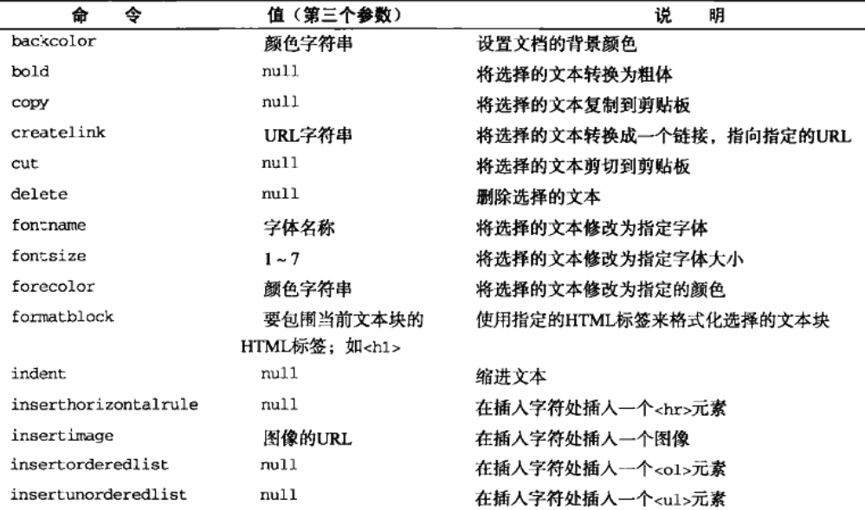
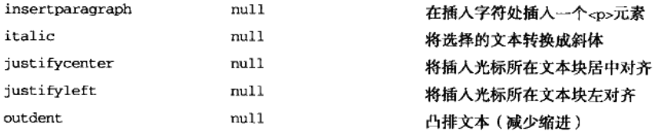
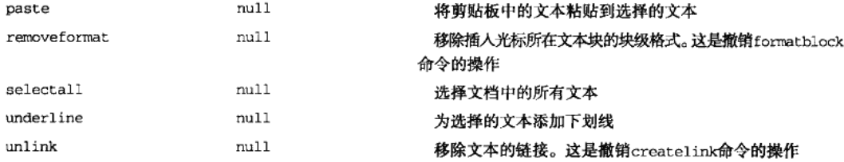
document.queryCommandEnabled(order):检测当前选择的文本是否能使用order命令,返回一个boolean.
document.queryCommandState(order):检测当前选中文本是否已经执行了命令,返回一个boolean.
document.queryCommandValue(order):取得使用execCommand时传入的第三个值.
CANVAS绘图(context上下文,canvas元素)
canvas.getContext(“2d”):要在canvas上绘图,首先要取得上下文的引用,并传入2d或3d,取得相应的应用context.2D上下文坐标开始于canvas的左上角,远点坐标是(0,0).
canvas.toDataURL(“image/png”):导出在canvas上绘制的图形,要指定格式.
context.fillStyle:上下文的填充属性,对canvas进行填充,读写.
context.strokeStyle:上下文的描边属性,对canvas边框进行描边,读写.
context.fillRect(x,y,width,height):绘制指定背景色的以x,y为起点,宽高为width, heigjt的矩形,这个要和fillStyle联合使用来指定背景色.
context.strokeRect(x,y,width,height):和strokeStyle联合使用,绘制指定的描边颜色的矩形.
context.clearRect(x,y,width,height):清除指定区域的矩形元素.
context.lineWidth:读写,控制描边的宽度.
context.lineCap:读写,控制线条末尾的形状是平头(butt),圆头(round),方头(square);
context.lineJoin:控制线条交差是圆交(round),斜交(bevel),斜接(miter).
绘制路径
context.beginPath():单独调用此方法,表示要开始绘制路径,之后才可以使用以下方法:
context.arc(x,y,radius,startAngle,endAngle,boolean):以x,y坐标为圆心绘制一条弧线,半径为radius,起始和结束弧度为startAngle和endAngle,最后一个参数为false表示逆时针计算弧度.
context.arcTo(x1,y1,x2,y2,radius):从上一点(指调用arc完成绘制后的最后一点)开始绘制一条弧线,到x2,y2坐标,半径为radius,并且经过x1,y1.(没弄明白是怎么运作的)
context.bezierCurveTo(c1x,c1y,c2x,c2y,x,y):从上一点开始绘制曲线,到x,y为止,并且以c1x,c1y和c2x,c2y为控制点.
context.lineTo(x,y):从上一点开始绘制一条直线,到x,y为止.
context.moveTo(x,y):将绘图游标移动到x,y,不划线.
context.quadraticCurveTo(cx,cy,x,y):从上一点 开始绘制一条二次曲线,到x,y为止,并以cx,cy为控制点.
context.rect(x,y,width,height):从x,y绘制一个矩形路径,和上面的矩形绘制不一样.
context.closePath():绘制一条连接起点的线条.
context.fill():填充路径.
context.stroke():在绘制完成之后调用来显示绘制的路径.若是需要改变描边的颜色和填充等,需要先在stroke之前调用.
context.clip():在路径上创建一个剪切区域.
context.isPointInPath(x,y):确定坐标是否在绘制的路径上.
绘制文本
context.fillText(string,x,y,px):需绘制的字符串,坐标,可选的最大像素宽度,最后一个参数还未得到任何浏览器支持.
context.strokeText(string,x,y,px):描边,同上.
context.font:设置文本样式,大小,字体,有默认值,可不设置.
context.textAlign:文本对齐方式.建议使用start,end,ecnter,有默认.
context.textBaseline:文本的几线,有top,hanging,middle,bottom,有默认.
HTML5脚本编程
postMessage(message,where):参数为一条消息和消息接收方来自哪个域的字符串,第二个参数对保障安全很重要.
拖放事件
ele.ondragstart,ele.ondrag,ele.ondragend:拖动依次发生在被拖动元素.
ele.ondragenter,ondragover,ondragleave/drop:放置元素上依次发生.
媒体事件(audio和video)
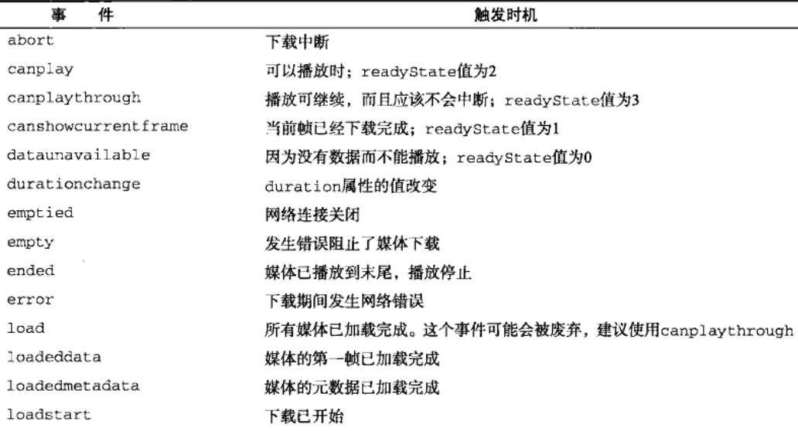
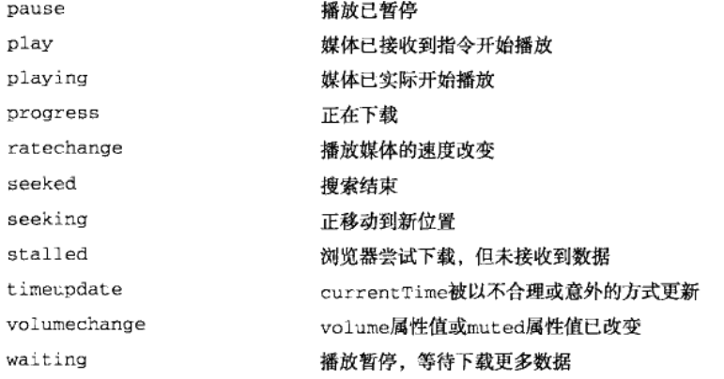
audio/video.canPlayType(type):接收一个格式或者编码器字符串,返回probably,maybe或空字符串,空字符串是假值.
调试技术
console.error(message):控制台显示错误消息.
console.info(message):显示信息性消息.
console.log(message):一般消息.
console.warn(message):显示警告消息.
JSON
JSON.stringify(object):接收一个对象,转换为JSON字符串.若是要将一个对象实例转换成JSON对象,首先要使用本方法将实例转换一下,再调用parse可转换为一个JSON对象.使用此方法时,会忽略原型和方法,任何为undefined的属性为被跳过.此方法还可以接受另外两个参数,第一个为过滤,可以是数组,也可以是函数,第二个是一个选项,表示是否在JSON字符串中保留缩进.若是数组,则只保留数组中的属性和值.若是传入函数,函数接受2个参数,这2个参数为属性名和对应的属性值,根据属性名可以对属性值做相应的处理.
JSON.parse(json):接收一个JSON字符串转换为JSON对象.此方法也可接收另外一个参数,该参数是一个函数,了解即可.
AJAX与Comet(xhr)
xhr.open(mothod,url,boolean):第一个是发送的请求类型,get或者post,第二个是发送的地址,相对本页面的路径或者绝对路径,第三个为是否异步发送请求,true为异步,false为同步.调用此函数并不会真正发送请求,而只是启动一个请求以备发送.
xhr.send(data):发送open里的请求,data为要发送的数据,若是不发送数据,则必须传null.
xhr.responseText:接收到响应后返回的文本.
xhr.responseXML:若是相应内容为text/xml或applicatiion/xml,这个属性将保存包含响应数据的xml dom文档.
xhr.status:响应的http状态,200或304为成功.(同步请求的时候)
xhr.statusText:http状态说明.(不建议使用)
xhr.readyState:表示请求/响应过程的当前活动阶段:0,未初始化,尚未调用open方法;1,启动,已经调用open方法,但未调用send方法;2,发送,已经调用send方法,但未接收响应;3,接收,已经接收到部分响应数据;4完成,已经接收完全部响应数据,而且已经可以在客户端使用.
xhr.abort():取消异步请求.
xhr.setRequestHeader(key,value):自定义头部信息,参数为头部字段和信息.此方法必须在open之后,send之前调用.建议使用自定义的,不要使用系统默认的.
xhr.getResponseHeader(key):接收头部自定义的信息.
xhr.getAllReponseHeaders():接收头部所有的信息.
xhr.timeout:属性,设置一个超时时间,单位为毫秒.表示超过时间就会调用终止,然后可以出发一个xhr.ontimeout事件.这一个属性和事件必须写在open和send之间.
FormData
formdata.append(key,value):formdata必须是先new一个FormData的实例而来,此方法是用来方便xhr传输数据用,或者直接将表单元素整个添加到FormData的构造方法中.
高级函数
防篡改对象
Object.preventExtensions(object):不可扩展对象,传入一个实例对象,这个实例对象在调用了此方法后将不能再添加任何属性,所以要在调用本方法之前定义好属性.可以修改和删除已有成员.
Object.istExtensible():检测对象是否为可扩展对象,可返回true.
Object.seal(object):密封对象,传入一个实例对象,作用和上一个防篡改方法作用一样,但是不能删除已有属性,值可修改.
Object.isSealed(object):检测对象是否密封的,是则返回true.
Object.freeze(object):冻结对象,是不可扩展的,也是密封的.不可增,删,改,只能通过[[set]]设置访问器属性.
Object.isFrozen(object):检测是否为冻结对象,是则返回true.
离线应用与客户端存储
离线检测
navigator.onLine:一个boolean值,true表示能上网.
window.online:从离线变成在线触发.
window.offline:从在线变离线触发.
数据存储
document.cookie:读写,取得当前页面可用的所有cookie的字符串,一系列由分号分开的名值对.所有名值都是经过url编码的,要使用decodeURIComponent进行解码.写入的时候不会覆盖cookie,除非是重名,需要像设置名值对一样设置为一个字符串,注意要编码.
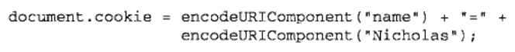
Storage可为sessionStorage或localStorage
Storage.clear():删除session中所有值.
Storage.length:Storage中存放的名值对的数目.
Storage.getItem(name):根据name获得指定的值,也可通过属性访问.
Storage.key(index):获得index位置的值的name.
Storage.removeItem(name):删除名为name的名值对,也可使用delete删除.
Storage.setItem(name,value):为指定的name设定一个value,也可像对象添加属性那样添加.
sessionStorage可使用所有Storage的方法,是短时间会话,不能跨域.
localStorage可使用所有Storage方法,是跨浏览器会话,可跨域会话.

